
信息科学与工程学院
2025－2026学年第一学期

项目报告
课程名称：
课题名称：

专 业 班 级
小 组 成 员

提 交 时 间

基于rPPG技术的远程心理健康检测系统设计

摘要：本实验设计并实现了一种基于rPPG（远程光电容积脉搏波）技术的远程心理健康检测系统，通过非接触式视频信号提取血液容积脉搏波（BVP）信号，实现了心率及心率变异性（HRV）的实时分析，从而可以对个体的心理健康状态进行评估。在此基础上，系统采用ASP.NET Core MVC框架构建，集成视频捕获、信号处理、特征提取及心理压力评估等后端模块，具备实时性、客观性和用户友好性。实验结果表明，该系统在非接触式心理健康检测中具有一定的精确性和可操作性，是心理健康筛查和远程评估的一种有效方法。

一、项目介绍

（一）项目背景与意义
心理健康问题，包括心理亚健康状态与临床心理疾病等，已日益凸显为影响民众生活质量与社会功能的关键因素。在我国，相较于身体健康领域，心理健康的研究与实践起步较晚，且面临着基础设施薄弱、专业人才匮乏的严峻挑战。这一现状直接导致了大量心理健康问题无法获得及时有效的识别与干预，进而加剧了公众的心理负担和社会适应困难。
当前应用于心理健康评估的方法学存在显著局限性。具体而言，自评量表^{[1]}虽广泛使用，但其结果高度依赖于被测者的主观感受与自我认知，易受情绪状态、社会期望等因素影响，导致评估客观性不足。另一方面，如激素水平检测^{[2]}、心电图分析^{[3]}等生理指标测量技术，虽能提供较为客观的生物学依据，却需依赖昂贵的专业设备及训练有素的专业人员操作，限制了其在基层心理健康服务中的广泛应用。此外，热红外光谱分析^{[4]}等新兴技术虽展现出一定潜力，但因其操作复杂、耗时较长及成本高昂，亦难以作为常规筛查手段普及推广。
调查数据显示，我国人群中心理健康问题、心理亚健康状态及心理疾病的检出率分别为89.7%、73.6%及16.1%，这一数据凸显了我国心理健康形势的严峻性。然而，受限于医疗资源分配不均、公众心理健康意识与知识水平不足等因素，众多个体难以获得及时、准确的心理健康评估与干预服务。传统评估方法存在的种种局限，包括主观性强、技术门槛高、效率低下等，也严重阻碍了快速、便捷的心理健康筛查与早期干预策略的实施。
为了提高心理健康评估的可及性和准确性，我们迫切需要一种新的心理健康评估方法。该方法应能够快速、客观地评估个体的心理健康状态，且不依赖于专业设备和人员。rPPG技术作为一种新兴的生理信号检测技术，通过分析人体血液容积脉搏波（Blood Volume Pulse, BVP）信号来获取心率、心率变异性等生理指标，具有非接触式、实时监测的特点，为心理健康评估提供了新的可能性。

（二）项目目标与分工
本项目旨在设计并实现一个基于rPPG技术的远程心理健康检测系统，该系统能够通过非接触式方式实时监测心率，并分析心率变异性（Heart Rate Variability, HRV），从而评估个体的心理健康状况。系统的设计和实现将遵循以下目标：
- 提供一种快速、客观、易于获取的心理健康检测方法。
- 实现人体血液容积脉搏波（BVP）信号、心率、心率变异性（HRV）的实时提取与分析。
- 提供用户友好的界面和交互，提高用户体验。
- 保护用户隐私，确保数据安全。
具体地，x主要负责后端开发，职责如下1~3；y主要负责前端开发，职责如下4~7。
- 负责后端服务的整体架构设计和开发。
- 主导rPPG技术实现与生理指标提取的算法实现。
- 协调前后端联调，确保系统的稳定运行和性能优化。
- 负责前端界面设计和实现，包括HTML、CSS和JavaScript的开发。
- 开发用户界面（UI）和用户体验（UX），确保界面友好和操作便捷。
- 实现前端与后端的交互逻辑，包括数据的发送和接收处理。
- 负责前端性能优化和跨浏览器兼容性测试。

二、项目核心内容

（一）项目原理
1. 心动周期与血液容积脉搏波信号
心脏跳动周期定义为自一次心跳开始至紧接着的下一次心跳开始，心血管系统所历经的完整过程^{[5]}。在此期间，心脏通过其搏动作用，将血液泵送至全身血管网络，导致血管因血液容量的周期性增减而相应地收缩与扩张。伴随血液量的这种变化，血管内单位体积中的红细胞浓度亦随之波动。每个心脏跳动周期均含有一个显著且易于识别的R波峰值，它是该周期内振幅最大的特征点，如图1所示。因此，在医学研究实践中，常采用相邻两个R波峰之间的时间跨度作为基本测量单元，即RR间隔（NN间隔）。通过对RR间隔的分析，我们可以获取如即时心率、呼吸频率、心率变异性等生理指标^{[6]}。在实际应用中，我们一般用血液容积脉搏波对心动周期进行表征，两者在生理意义上基本相同，波形特征相似，并且呈现出正相关性。
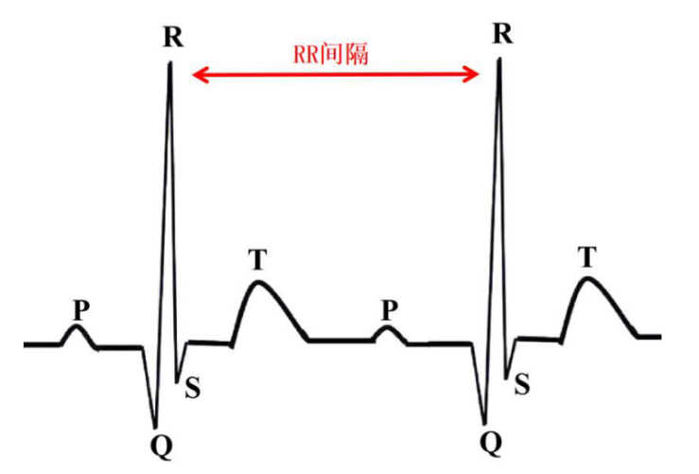
图1 心动周期图示
2. 血液容积脉搏波信号提取
在传统的生理信号提取与监测手段中，光电容积脉搏波描记法（PPG）一直是获取心脏相关生理指标（如血液容积脉搏波信号）的主要工具^{[7]}。该技术基于光学原理，要求人体的特定部位（如指尖、耳垂）与发光元件及光学传感器保持接触，并需要在稳定光源的持续照射下工作。通过这种方式，该技术能够捕捉到皮下血管因心脏跳动而引起的血液容积周期性变化，进而提取出血液容积脉搏波信号。
皮肤对光的吸收主要受到两个因素的影响：一是毛细血管中的血红蛋白，二是皮肤中的黑色素^{[8]}。心脏跳动引发的血流波动会导致毛细血管内的血流量及血红蛋白含量发生周期性变化，这种变化进而引起皮肤对光吸收量的周期性波动。基于这一物理现象，Verkruysse等人开创性地提出了远程光电容积脉搏波描记法（rPPG）^{[9]}。他们首次证明，仅利用环境光和摄像头捕捉的人脸视频中的红（R）、绿（G）、蓝（B）三原色通道信号，即可测量出与心动周期紧密相关的生理指标，为无接触式生理监测技术的发展奠定了坚实基础。
在此基础上，于rPPG技术领域内，有盲源分离技术、独立成分分析和颜色空间投影分解算法等接连被提出。具体而言，盲源分离技术（Blind Source Separation, BSS）擅长于从复杂的混合信号集合中解析并复原那些未被直接观测到的源信号，可以通过构建并应用分离矩阵，实现观测信号与源信号的有效剥离，从而有效滤除信号中的噪声成分；独立成分分析（Independent Component Analysis, ICA）作为一种高级的信号处理技术，旨在从多元混合信号中抽取出彼此独立的源信号，被用来从混合信号中提取出血液容积脉搏波信号的同时，可以较为显著地削弱与运动相关的噪声干扰；基于色度的颜色空间投影分解算法（Chrominance-based method, CHROM）被提出^{[10]}，该算法基于皮肤光照反射模型，会预先设置一个标准的、稳定的皮肤颜色模型，并在白光照明条件下，对红（R）、绿（G）、蓝（B）三通道信号进行精细处理，从而降低因头部运动而产生的噪声，提升了在动态环境下提取血液容积脉搏波信号的准确性和稳定性。我们在项目实现过程中选取该算法。
3. 血液容积脉搏波信号与心率变异性特征
血液容积脉搏波信号包含了诸多与心脏活动相关的信息。正如之前所提到的，NN间隔，作为信号中两个相邻峰值之间的时间间隔，对于探究人体的身心健康状况具有重要的意义。在心电图中，R波代表着心脏的室性收缩，而NN间隔则是指相邻两个正常R波之间的时间距离，可以有效反映心跳间隔。通常情况下，NN间隔的缩短意味着心跳的加速，反之则表明心跳放缓。更重要的是，NN间隔不仅是心脏健康的一个直接指标，还反映了自主神经系统的功能状态。通过计算NN间隔的变异性，也就是心率变异性，我们可以深入评估自主神经系统的调节能力，并识别出某些潜在的心脏健康问题。研究表明，在休息、焦虑、压力等不同情境下，心率变异性的特征会呈现出显著的差异^{[11]}。例如，当个体面临较大的心理压力时，由于外部应激源的干扰，自主神经系统中的交感神经系统会被激活。这种激活会导致一系列生理反应，如心率加快、呼吸变得浅而快、肾上腺素分泌增加等。同时，个体还可能出现焦虑、注意力分散等心理症状^{[12]}。因此，通过监测心率变异性的变化，我们可以有效地判断一个人是否正处于心理压力状态，从而为及时的心理健康干预提供有力的依据。
具体地，如下表1~3所示，我们可以通过时域分析、频域分析和非线性分析，得到反映交感神经、副交感神经和迷走神经等的张力、调节和活性特征, 提取心率特征，实现心理压力远程检测。

表1 心率变异性时域特征
特征名称 | 特征含义 | 特征意义 | 正常范围
SDNN | 相邻NN间隔标准差 | 提示心血管风险  提示高压力 | 50-150ms
RMSSD | 相邻NN间隔差值的均方根 | 提示身体恢复能力  提示抗压能力问题 | 30-50ms
SDSD | 相邻NN间隔差值的标准差 | 提示身体恢复能力  提示抗压能力问题 | 30-50ms
PNN50 | 相邻间隔大于50msNN间隔的百分比 | 提示压力  提示健康状况不佳 | >20%

表2 心率变异性频域特征
特征名称 | 特征含义 | 特征意义 | 正常范围
LF | 低频功率（0.04-0.15Hz） | 反映交感神经活动 | 500-1500ms²
HF | 高频功率（0.15-0.4Hz） | 反映副交感神经活动 | 100-500ms²
VLF | 超低频功率（≤0.04Hz） | 反映长期生理调节 | 1000-5000ms²

表3 心率变异性非线性特征
特征名称 | 特征含义 | 特征意义 | 正常范围
SD1 | 垂直于同轴线的  庞加图标准差 | 反映短期心率变异性 | 10-50ms
SD2 | 沿同一直线的  庞加图标准差 | 反映长短期心率变异性 | 40-200ms
D2 | 构建系统动力学模型  所需的最小变量数量 | 反映心率信号的复杂性 | 5-9

（二）实现过程
1. 皮肤区域捕获与选择
摄像头捕获的视频中会包含背景、衣物等无关信息，而面部整体相较身体其他区域拥有更为密集的毛细血管分布，血液流动更加充沛^{[13]}，是血液容积脉搏波信号提取的目标区域。实现过程中，使用OpenCV和Haar特征进行实时人脸捕获，显示实时视频与人脸检测框如下图2所示。

图2 人脸捕获与实时显示示例（实验编号10301548-010）
面部各个区域内的毛细血管密度、皮肤厚度不一，各区域血液容积脉搏波信号强度也不尽相同。同时，实验环境中的背景变化，以及面部如眼睛、嘴唇等部位的微小非刚性运动，均可能引入运动伪影，从而对实验结果的精确性构成干扰。所以，我们对每一帧视频图像，将其从RGB颜色空间转换为YCbCr颜色空间，并基于额头、两侧脸颊肤色对应的经验阈值范围公式(1)，将范围内的像素视为皮肤像素进行提取。提取后，将所得皮肤图像还原回RGB颜色空间，从而得到对应的面部皮肤区域，该区域也被称之为“感兴趣区域”。
2. 基于CHROM的血液容积脉搏波信号提取
对于感兴趣区域中三个颜色通道（R、G、B）的信号，首先进行去趋势化，消除信号中的长期趋势或漂移，以便更好地分析和提取短期变化，最小化输出信号中的干扰。随后，通过计算RGB信号上的投影，定义两个相互正交的颜色色差信号X和 Y。对这两个信号进行带通滤波，频率设置为[0.7, 2.0]Hz，从而完全去除无关的低频、高频噪声的影响。标准化之后，计算两个信号的差值，并输出最终的血液容积脉搏波脉冲信号如下图3所示。
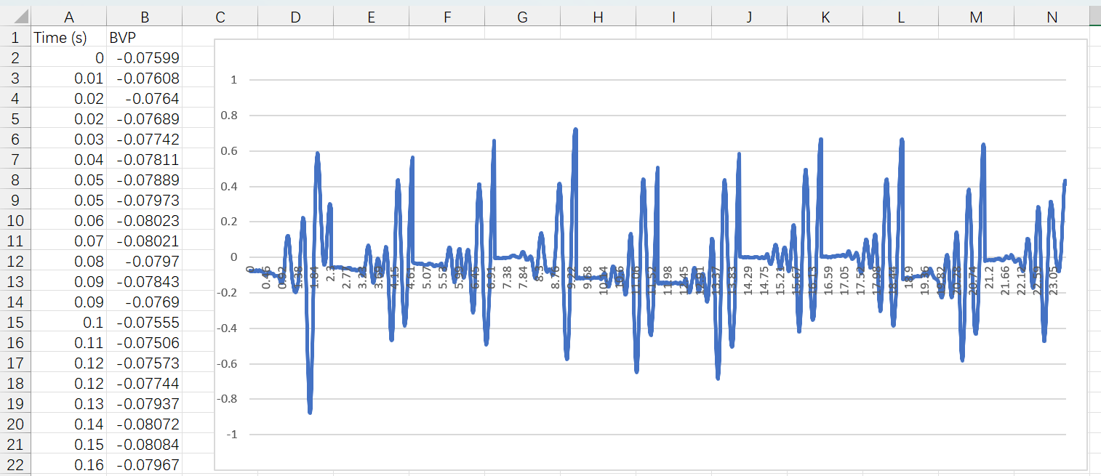
图3 提取得到的血液容积脉搏波信号示例（实验编号10301548-0BS）
3. 心率提取
对于得到的血液容积脉搏波信号，首先进行上采样，并加窗处理减少频谱泄露，然后通过零填充提升频率分辨率。使用快速傅里叶变换（FFT）将其转换为频域信号后，提取幅度谱，并在0.7 Hz至2.0 Hz的频率范围内寻找峰值频率。最终将峰值频率转换为心率，反映信号的主要周期特征。后端源程序支持设置每3~5秒输出一次心率，如下图4所示。

图4 心率实时显示示例（实验编号10301548-069）
4. HRV特征提取
如前文所述，通过心率变异性、特征提取生理指标的过程包括时域、频域和非线性分析。时域特征（如SDNN、RMSSD、pNN50）评估心率波动性；频域特征通过FFT提取功率谱，计算低频（LF）、高频（HF）和超低频（VLF）的功率，反映自主神经系统活动；非线性特征（如 SD1、SD2 和近似熵）揭示心率序列的复杂动态特性。程序运行15秒后，可以实时覆盖输出各类特征值，并自动形成检测报告，如下图5所示。
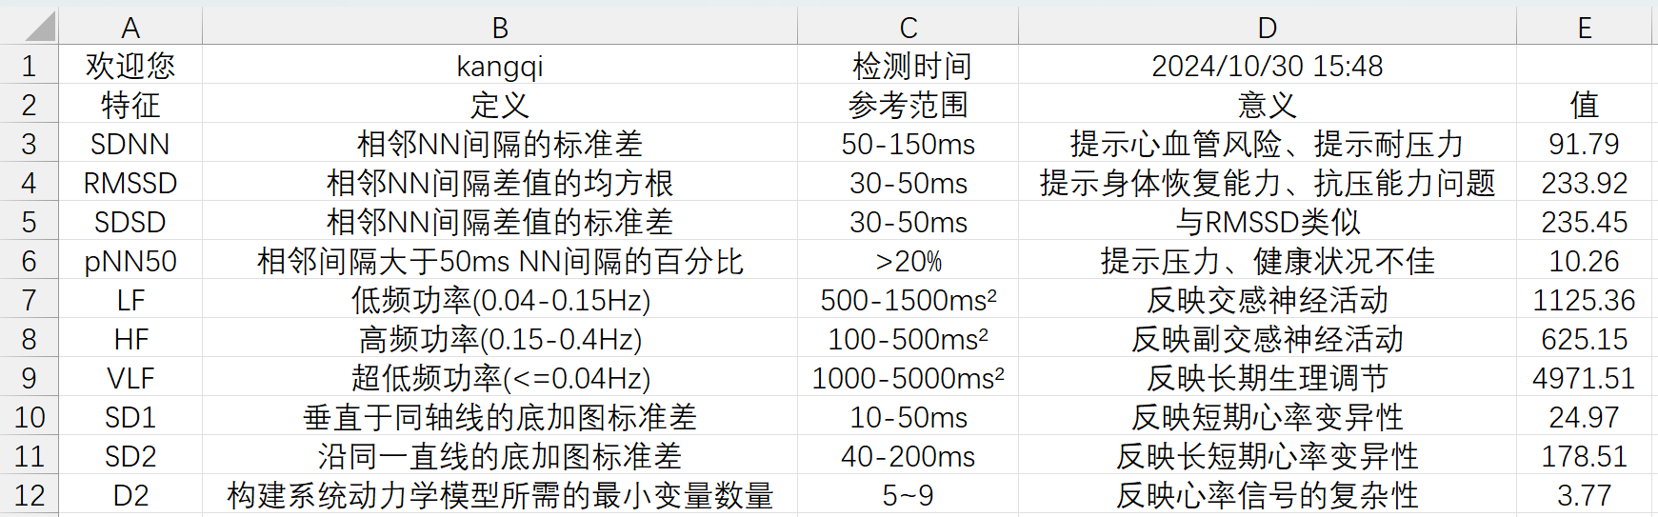
图5程序自动生成的心率特征检测报告（实验编号10301548-0HF）

（三）系统搭建
1：技术架构与开发工具
本系统采用ASP.NET Core MVC框架，结合现代Web开发技术与信号处理算法，构建了一个基于rPPG技术的远程心理健康检测平台。系统采用前后端分离设计模式，通过模块化开发实现核心功能。具体技术架构与开发工具包括：
（1）后端框架：基于ASP.NET Core MVC构建，支持路由管理、依赖注入和中间件扩展，确保系统的灵活性和可扩展性。
（2）前端技术：使用Bootstrap实现响应式页面布局，结合jQuery增强用户交互体验。
（3）视频与信号处理：借助Accord.NET工具包，完成视频流捕获、帧处理和血液容积脉搏波信号（BVP）的提取。
（4）数据管理与存储：通过SQLite数据库存储用户信息和检测记录，同时以CSV文件（如times.csv）形式保存心率检测数据，方便后续分析。
2：功能模块设计
系统围绕心理健康检测功能，结合CHROM算法和HRV分析技术，设计了以下核心功能模块：
（1）视频信号捕获与处理：
a: 系统支持通过摄像头实时捕获视频流，或上传用户录制的视频文件。
b: 借助Accord.Video.VFW库对视频帧进行解析，提取面部感兴趣区域（ROI），并通过颜色空间转换和去趋势化处理为后续分析奠定基础。
（2）血液容积脉搏波信号提取：
a: 采用CHROM算法对RGB信号进行滤波和标准化，消除噪声干扰。
b: 提取血液容积脉搏波信号，输出精准的脉搏波形，为心率计算提供数据支持。
（3）心率与HRV分析：
a: 通过快速傅里叶变换（FFT）提取心率，并在频域范围内定位主频率。
b: 综合HRV的时域、频域和非线性特征，分析自主神经系统的活动，生成心理压力和健康状态报告。
（4）数据可视化与报告生成：
a: 系统支持实时显示心率波动曲线及HRV特征分析结果。
b: 自动生成心理健康检测报告，并支持用户下载和导出。
3：系统运行流程
- 初始化与配置
a: 系统通过Program.cs和Startup.cs文件加载核心服务和中间件，初始化依赖注入机制。
b: 配置文件appsettings.json提供数据库连接、算法参数和运行环境的配置信息。
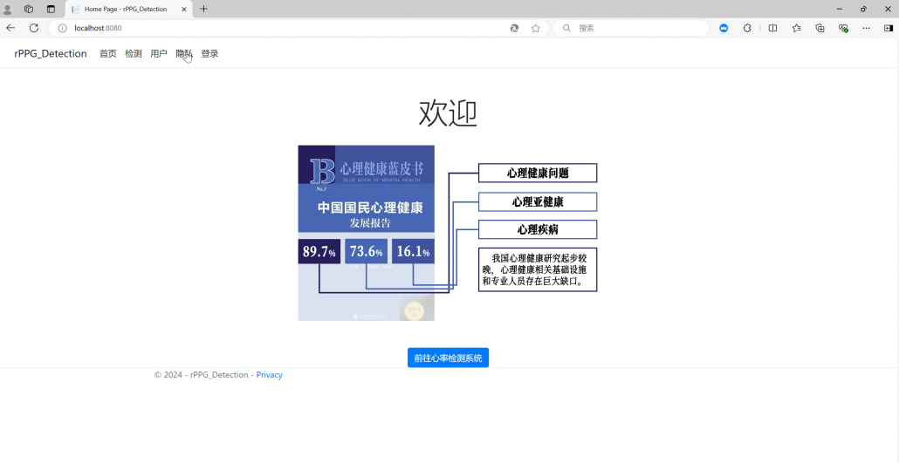
图6 初始化界面（实验编号10310936-013）
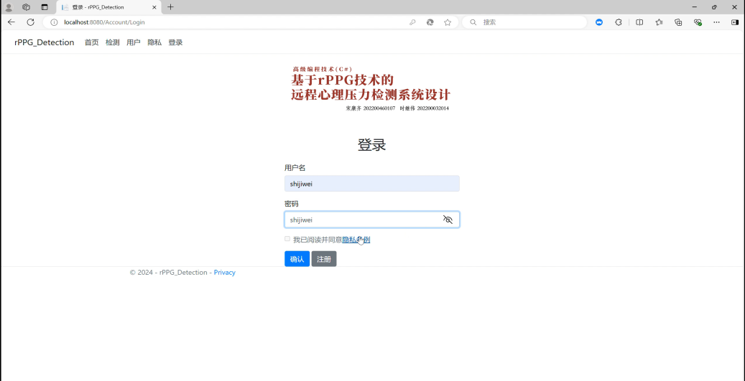
图7 登录界面（实验编号10310936-022）
- 视频处理与信号分析
a: 用户在检测页面上传视频文件或通过摄像头实时采集数据。
b: 后端调用CHROM算法，从视频信号中提取血液容积脉搏波信号，并对其进行频域分析。
- 心率与健康评估
a: 系统每3-5秒计算一次心率，通过HRV特征分析结果评估心理压力状态。
b: HRV特征包括SDNN、RMSSD等时域指标，以及LF、HF等频域特征。

图8 测试界面（实验编号10310936-035）
- 结果展示与存储
a: 检测结果以可视化方式呈现，包含HRV特征表格与心理健康评分。
b: 检测记录保存在CSV文件中，供用户查看历史数据。
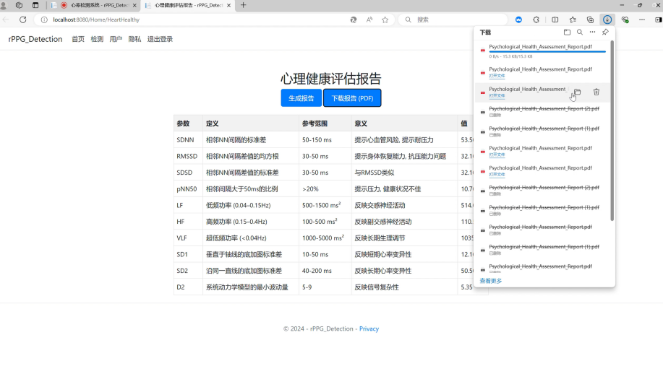
图9 心理健康评估报告及下载界面（实验编号10310936-056）
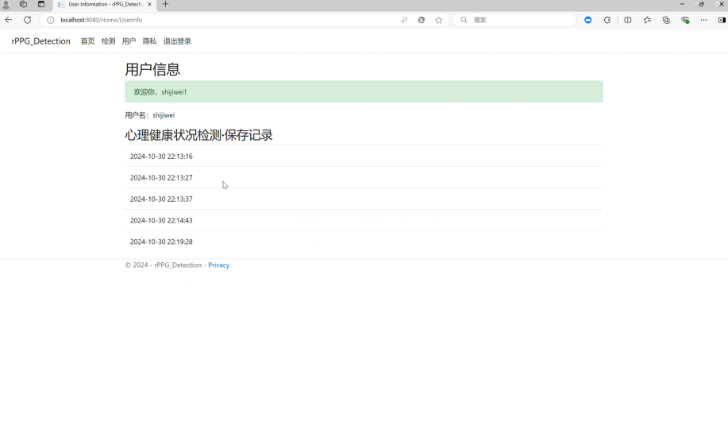
图10 检测记录（实验编号10310936-027）
4：系统性能与用户隐私保护
（1）性能优化：
a: 通过视频分帧处理和信号去趋势化算法，提升信号提取的准确性。
b: 优化数据处理与渲染流程，确保实时检测与结果展示的流畅性。
（2）隐私保护：
a: 用户数据采用HTTPS传输，并在存储时进行加密。
b: 系统在隐私页面中声明数据使用规范，明确用户权益和保护措施。
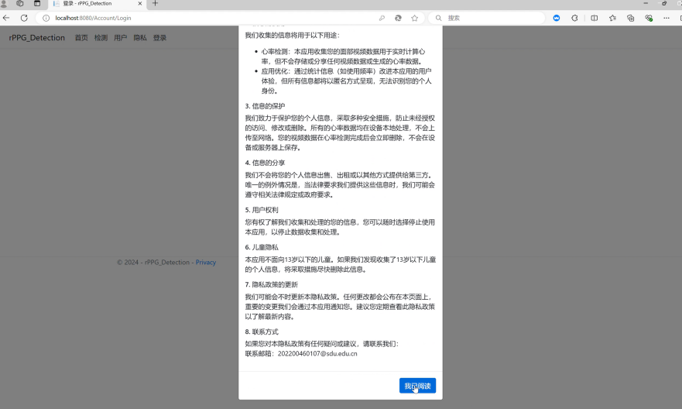
图11 隐私条例（实验编号10310936-024）

三、项目总结

（一）不足与展望
尽管系统在设计和实现上有一定的创新性和实用性，为远程心理健康检测提供了解决方案，但仍也存在一些不足之处有待进一步完善。
第一，在用户体验和界面设计方面，系统虽能够完成基本的功能操作，但用户界面的友好性和美观性仍有待提升。目前的界面UI设计可能显得过于简单，缺乏吸引力，且在某些交互环节上流畅性有待提升，影响了用户的整体体验。此外，系统视觉反馈和提示信息较为缺乏，使得用户在操作过程中可能会感到困惑或无助。在未来，计划增设管理员、用户和功能分区等模块，以更好地管理用户信息和系统资源。同时，可以加强对用户数据的保护措施，采用更加安全的加密技术和存储方案，确保用户数据的安全性和隐私性。此外，还可以进一步改进UI设计，提升界面的美观性和友好性，添加更多的视觉反馈和提示信息，提高用户的操作体验。
第二，在数据处理和检测效果方面，系统虽然能够实时提取和分析血液容积脉搏波信号，但在面对大量数据时，系统的处理速度和稳定性可能会受到影响。系统的性能优化方面也有待加强，以更好地应对更高并发量和更复杂的使用场景。此外，虽然系统已经实现了基于rPPG技术的远程心理健康检测基础功能，但与其他心理压力远程检测技术相比，如医疗仪器检测方法、热成像方法、基于面部线索和面部动作单元的方法以及基于深度学习的方法^{[14]}等，仍有一定的提升空间。在未来，可以考虑引入更多的信号处理和分析算法，以提高心率检测的准确性和稳定性。例如，可以采用更先进的滤波技术和信号分离算法^{[15][16]}，以减少噪声干扰和提取更准确的血液容积脉搏波信号。此外，还可以考虑引入机器学习模型^{[17][18]}，对心率变异性等生理指标进行更深入的分析和挖掘，为用户提供更加个性化的健康建议。
第三，在系统测试方面，虽然系统已经经过了基本的测试和验证，但测试范围是否全面仍存争议，导致某些潜在的问题或漏洞未能被及时发现和解决。为了确保系统的稳定性和可靠性，需要进一步完善测试体系，包括单元测试、集成测试、压力测试等多个环节，以全面覆盖系统的各个方面。在未来，可以设立用户反馈渠道，定期收集用户的意见和建议，以便及时发现和解决问题。同时，可以建立用户社区，鼓励用户分享使用经验和讨论健康管理相关话题，形成良好的用户互动氛围。这不仅有助于提升系统的用户体验和口碑，还可以为系统的持续改进提供宝贵的参考和动力。

（二）结语
随着社会的快速发展和生活节奏的日益加快，心理健康问题已经成为影响人们生活质量和社会功能的重要因素。然而，传统心理健康评估方法的局限性，如主观性强、技术门槛高、效率低下等，使得大量心理健康问题无法得到及时有效的识别与干预。我们迫切需要一种新的心理健康评估方法，以提高评估的可及性和准确性。本项目正是基于这一背景，致力于设计并实现一个基于rPPG技术的远程心理健康检测系统。该系统可以通过非接触式的方式实时监测心率，并分析心率变异性，为个体提供了一种快速、客观、易于获取的心理健康检测方法。
在项目实施过程中，我们深入研究了rPPG技术的原理和实现方法，不断优化算法和界面设计。经过团队的不懈努力，我们成功完成了基础的系统的设计和实现。系统能够实时提取和分析血液容积脉搏波信号，计算出心率和心率变异性等生理指标，为用户的心理健康评估提供了科学的依据。同时，我们还通过优化界面设计和加强数据保护措施，提升了系统的用户体验和安全性。然而，我们也深知系统仍存在一些不足之处，如用户体验和界面设计有待提升、数据处理和性能方面可能存在问题以及缺少全面的测试等。因此，在未来的工作中，我们将继续努力完善系统，加强算法优化和扩展，提升系统的稳定性和准确性。同时，我们也将积极听取用户的意见和建议，不断改进用户界面和交互设计，为用户提供更加便捷、高效的心理健康检测工具。
本项目虽然取得了一定的成果，但我们的追求永无止境。我们将不断深入探索和实践，完善系统功能、提高系统性能，为大众心理健康问题的识别与解决贡献自己的一份力量。

参考文献
- Henry JD, John RC. The short-form version of the Depression Anxiety Stress Scales (DASS-21): Construct validity and normative data in a large non-clinical sample[J]. British Journal of Clinical Psychology, 2005, 44(2): 227-239.
- Nater UM, Rohleder N, Gaab J, et al. Human salivary alpha-amylase reactivity in a psychosocial stress paradigm[J]. International Journal of Psychophysiology, 2005, 55(3): 333-342.
- Lundberg U, Kadefors R, Melin B, et al. Psychophysiological stress and EMG activity of the trapezius muscle[J]. International Journal of Behavioral Medicine, 1994, 1(4): 354-370.
- Cross CB, Julie AS, Douglas TP. Thermal imaging to detect physiological indicators of stress in humans[J]. Thermosense: Thermal Infrared Applications, 2013, 8705: 141-155.
- Laizzo, PA. Handbook of cardiac anatomy, physiology, and devices [M]. Springer Science & Business Media, 2010.
- Thuraisingham RA. Preprocessing RR interval time series for heart rate variability analysis and estimates of standard deviation of RR intervals[J]. Computer Methods and Programs in Biomedicine, 2006, 83(1): 78-82.
- Utami N, Setiawan AW, Zakaria H, et al. Extracting blood flow parameters from Photoplethysmograph signals: A review[C]. 2013 3rd International Conference on Instrumentation, Communications, Information Technology and Biomedical Engineering, 2013: 403-407.
- Dawson JB, Barker DJ, Ellis DJ, et al. A theoretical and experimental study of light absorption and scattering by in vivo skin[J]. Physics in Medicine & Biology, 1980, 25(4): 695-695.
- Verkruysse W, Svaasand LO, Nelson JS. Remote plethysmographic imaging using ambient light[J]. Optics express, 2008, 16(26): 21434-21445.
- DeHaan, Gerard, Vincent J. Robust pulse rate from chrominance-based rPPG[J]. IEEE Transactions on Biomedical Engineering, 2013, 60(10): 2878-2886.
- Castaldo R, Melillo P, Bracale U et al. Acute mental stress assessment via short term HRV analysis in healthy adults: A systematic review with metaanalysis[J]. Biomedical Signal Processing and Control, 2015, 18: 370- 377.
- Kim HG, Cheon EJ, Bai DS, et al. Stress and heart rate variability: A metaanalysis and review of the literature[J]. Psychiatry Investigation, 2018, 15(3): 235.
- 王爱平. 颌面部血管的应用解剖及三维可视化研究[D]. 衡阳:南华大学, 2008.
- Giannakakis G, Koujan MR, Roussos A, et al. Automatic stress analysis from facial videos based on deep facial action units recognition[J]. Pattern Analysis and Applications, 2022, 25(3): 521-535.
- Tulyakov S, Alameda-Pineda X, Ricci E, et al. Self-adaptive matrix completion for heart rate estimation from face videos under realistic conditions[C]. Proceedings of the IEEE Conference on Computer Vision and Pattern Recognition, 2016:2396-2404.
- Wenjin W, Albertus CBr, Sander S, et al. Algorithmic principles of remote PPG[J]. IEEE Transactions on Biomedical Engineeringm, 2016, 64(7): 1479-1491.
- Lee E, Chen E, Lee CY. Meta-rppg: Remote heart rate estimation using a transductive meta-learner[C]. Computer Vision - ECCV 2020: 16th European Conference, 2020, 27(16): 392-409.
- Bousefsaf, Fr ́ ed ́ eric, Alain P et al. 3D convolutional neural networks for remote pulse rate measurement and mapping from facial video[J]. Applied Sciences, 2019, 9(20): 4364.

